

รายงานผลการการจัดการทรัพย์สินของราชการ ของบริจาค และการจัดเก็บของกลาง
ประจำปีงบประมาณ พ.ศ.2568
ของสถานีตำรวจภูธรน้ำมวบ จังหวัดน่าน

ประจำเดือน มีนาคม 2568

รายงานผลการการจัดการทรัพย์สินของราชการ ของบริจาค และการจัดเก็บของกลาง
สถานีตำรวจภูธรน้ำมวบ ประจำเดือน มีนาคม 2568 ประจำปีงบประมาณ พ.ศ.2568
ข้อมูล ณ วันที่ 31 มีนาคม 2568
หน่วยงาน | กิจกรรม | ผลการดำเนินการ
การจัดการทรัพย์สินของราชการ ของบริจาค | การตรวจสอบอาวุธปืนประจำเดือน  เมื่อวันที่ 6 มี.ค.68 เวลา 10.00 น. ภายใต้การอำนวยการของ พ.ต.ท.ชาญณรงค์ จรรยานะ สว.สภ.น้ำมวบ มอบหมายให้คณะกรรมการตรวจคลังอาวุธปืน ได้ดำเนินการตรวจสอบอาวุธปืนที่มีในคลังปรากฎว่า มีอาวุธครบตามบัญชีอาวุธปืนตามที่ได้รับจัดสรร | 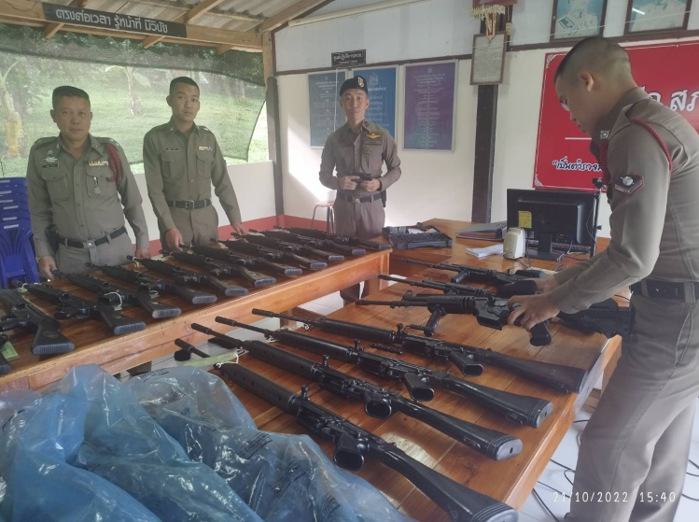

หน่วยงาน | กิจกรรม | ผลการดำเนินการ
การจัดการทรัพย์สินของราชการ ของบริจาค | ตรวจสอบยานพาหนะ  เมื่อวันที่ 11 มี.ค.68 เวลา 10.00 น. ภายใต้การอำนวยการของ ของ พ.ต.ท.ชาญณรงค์ จรรยานะ สว.สภ.น้ำมวบ มอบหมายให้ ร.ต.อ. สมพงษ์ ดวงงา รองสวป.ฯ พร้อมด้วยเจ้าหน้าที่งานส่งกำลังบำรุง ตรวจสอบการเบิกยานพาหนะ รถยนต์-รถจักรยานยนต์ ผลการตรวจสอบ ยานพาหนะรถยนต์-รถจักรยานยนต์ใช้งานได้ปกติ | 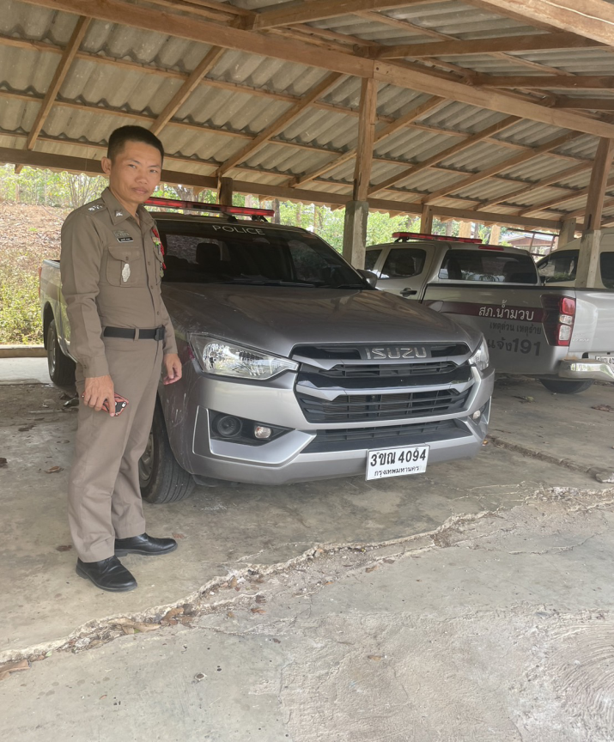

หน่วยงาน | กิจกรรม | ผลการดำเนินการ
การจัดการทรัพย์สินของราชการ ของบริจาค | การซ่อมบำรุงอาคารบ้านพัก อาคารที่ทำการ  เมื่อวันที่ 13 มี.ค. 2568 เวลา 10.00 น. ภายใต้การอำนวยการของ พ.ต.ท.ชาญณรงค์ จรรยานะ สว.สภ.น้ำมวบ มอบหมายให้เจ้าหน้าที่งานส่งกำลังบำรุง สภ.น้ำมวบ ร่วมตรวจสอบการซ่อมบำรุงอาคารบ้านพัก อาคารที่ทำการกับเจ้าหน้าที่งานส่งกำลังบำรุง ภ.จว.น่าน ณ บ้านพักข้าราชการตำรวจ สภ.น้ำมวบ | 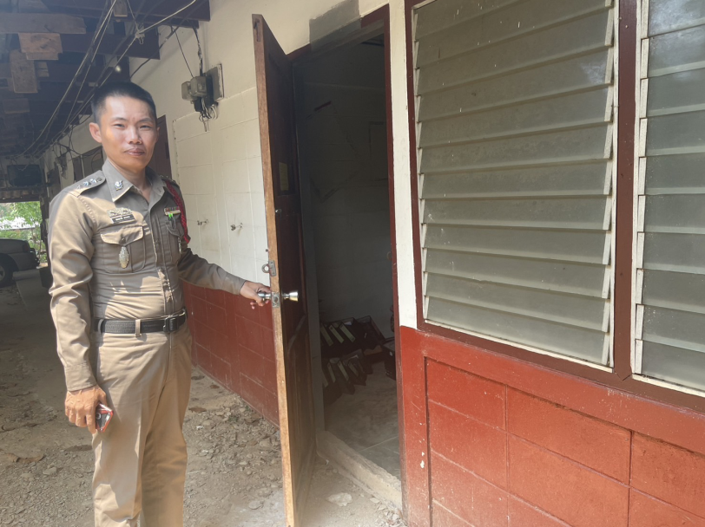

หน่วยงาน | กิจกรรม | ผลการดำเนินการ
การจัดการทรัพย์สินของราชการ ของบริจาค | การซ่อมบำรุงอาคารบ้านพัก อาคารที่ทำการ  เมื่อวันที่ 3 มี.ค. 68 เวลา 15.00 น. ภายใต้การอำนวยการของ พ.ต.ท.ชาญณรงค์ จรรยานะ สว.สภ.น้ำมวบ มอบหมายให้เจ้าหน้าที่งานส่งกำลังบำรุง ตรวจสอบการซ่อมบำรุงอาคาร สภ.น้ำมวบ | 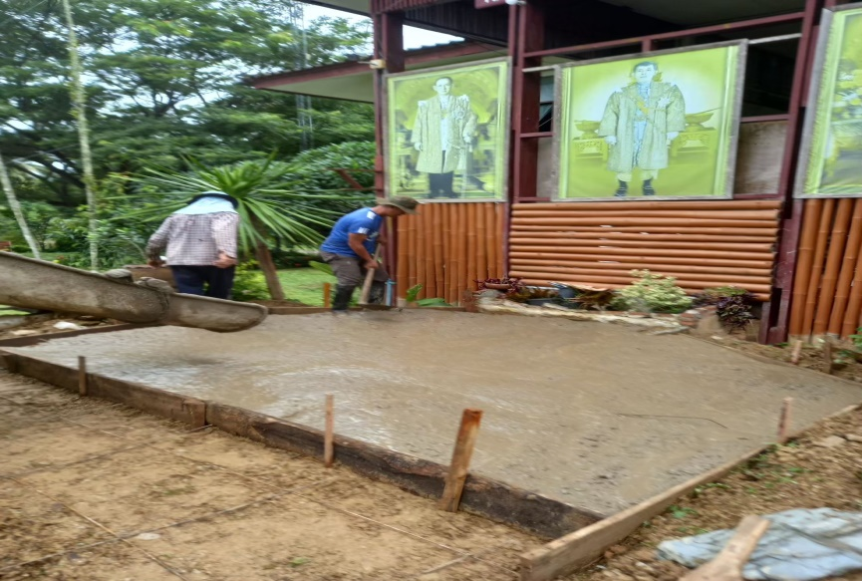

หน่วยงาน | กิจกรรม | ผลการดำเนินการ
การตรวจของกลางประจำเดือน | จัดทำบันทึกของกลาง ลงใน สมุดบัญชียึดละรักษาทรัพย์ /สมุดควบคุมอาวุธปืนของกลาง  รายการของกลางที่ตรวจยึดได้ในเดือน มีนาคม 2568 มีดังนี้  -อาวุธปืนยาวไทยประดิษฐ์ (แก๊ป) จำนวน 2 กระบอก | 